Ampli SEPP avec 6AS7

Qu’est ce qu’un SEPP ?
SEPP est un terme générique pour Single Ended Push Pull.
Il s’agit d’un Push Pull qui utilise une charge non symétrique.
Le principe n’est pas nouveau et a été largement utilisé par Philips dans ce qui est peut être le seul exemple d’amplificateur à tubes sans transformateur de sortie fabriqué industriellement à plusieurs milliers d’exemplaires.

Voici le schéma simplifié :

Les deux tubes sont en série du point de vue de l’alimentation et en paralelle sur la charge dont l’impédance sera donc divisée par quatre.
C’est son premier avantage.
Le produit Philips utilisait des EL86 ou des PL86, penthodes à faible résistance interne, associées à un haut parleur de 800 Ohms, aujourd’hui rarissime et quelque peu fragile.
Avec une 6AS7, la charge sera de l’ordre de 400 Ohms ce qui ne permet pas le raccordement direct de haut parleurs standards.
Un transformateur de sortie de conception très simple reste donc indispensable, remarquer qu’il n’est parcouru par aucun courant continu et que son faible rapport de transformation favorise une bande passante étendue.
C’est son deuxième point fort.
Il n’est pas « auto déphaseur » comme le très répandu SRPP, les grilles de chaque tubes doivent recevoir des signaux en opposition de phase.

La 6AS7.
Bien connue, cette double triode de puissance initialement conçue pour être utilisée en régulateur de tension, se caractérise par une pente importante, une faible résistance interne et donc un coefficient d’amplification ridicule.
Le coefficient d’aplification (Mu ou µ) est le produit de la pente par le résistance interne soit :
Mu = S x Rp
avec S en mA/V et Rp en KiloOhms.

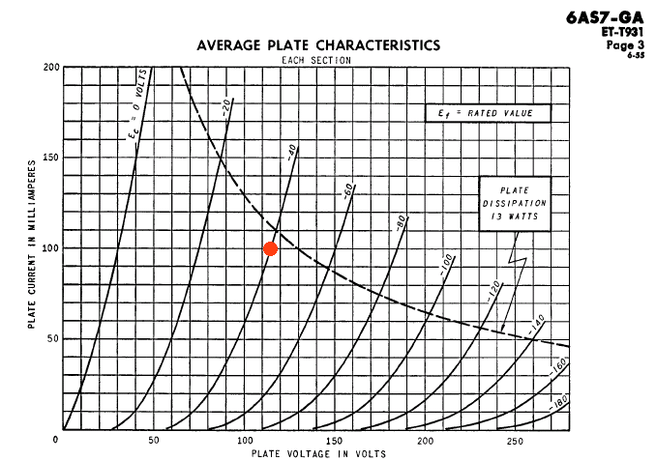

Le point de fonctionnement choisi est matèrialisé par le point rouge et correspond à une tension d’anode de 115 volts pour un courant de 100 mA et une tension de polarisation de l’ordre de 40 volts.
La dissipation sera donc 11,5 Watts.
La pente est de 7mA/V, la résistance interne de 280 Ohms ce qui donne un coefficient d’amplification de 1,96.

L’étage de puissance.
L’étage de puissance peut maintenant être dessiné :

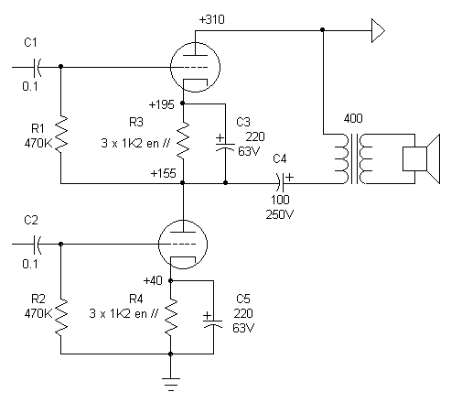

L’emploi de la polarisation automatique par résistance de cathode est presque incontournable compte tenu de la pente et de la faible résistance interne des 6AS7.Chaque résistance de cathode doit dissiper 4 Watts et est constituée de trois 1K2, 3Watts en paralelle.
La valeur de la haute tension (310 Volts) découle de la somme des tensions de polarisation et des tensions d’anodes choisies plus haut.
La charge, c’est à dire le transfo de sortie, retourne à la haute tension et non à la masse ce qui ne modifie ne rien le fonctionnement. Ceci sera justifié lorsque nous aborderons l’étude du déphaseur.

L’impédance de charge.
Comment l’impédance de charge a t’elle pu être choisie sans tracer la droite de charge ?
En première approximation, on peut prendre entre 3 et 4 fois le résistance interne du tube ce qui donnerait, pour Rp = 280 Ohms, entre 840 et 1120 Ohms par tube, mais il y en deux en paralelle, donc entre 400 et 500 Ohms au final.
En second lieu, l’impédance vue par les tubes n’est rien d’autre que celle du haut parleur multipliée par le rapport de transformation, et qui connait cette impédance ? Tout ce que peut en dire est qu’elle variera entre la moitié et le quintuple de ce qui est marqué sur l’étiquette tout au long de la gamme des fréquences audio.
Enfin, et heureusement, les triodes sont assez tolérantes sur ce point et si la puissance fournie en dépend, la distorsion est beaucoup moins affèctée qu’avec des tétrodes ou des penthodes.
En conclusion, ces remarques associées à une certaine paresse de ma part, ne justifient pas de gaspiller de l’énergie pour n’obtenir qu’un résultat approximatif que l’on connait dèjà.

La puissance de sortie.
Elle ne peut qu’être estimée pour une charge connue, traçons en une pour un tube :

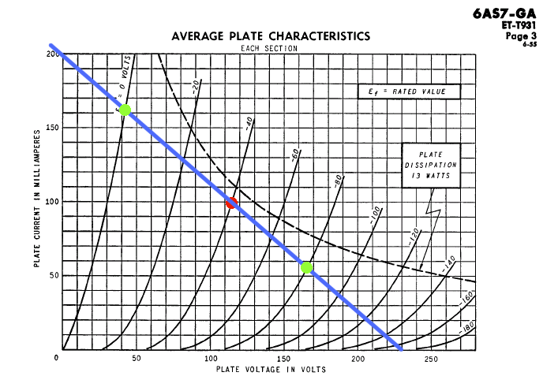
Elle passe par le point de fonctionnement choisi et le double de la tension anodique pour un courant nul et correspond à 1150 Ohms. C’est celle qui donne la puissance maximum.
L’excursion de tension grille maximum est de 80 volts ( de zéro à – 80) pour laquelle la tension d’anode évolue de 40 à 160 volts (points marqués en vert), soit une différence de 120 Volts, et 240 Volts pour les deux tubes puisqu’ils conduisent alternativement, dans une charge finale réduite de moitié (1150 / 2 ) = 575 Ohms.
On a (P = U x U / R) = 100 Watts crête à crête, ou encore 12 Watts efficaces.
C’est compter sans la distorsion qui se manifeste dans la figure ci dessus par la dissymétrie de l’excursion de tension plaque de part et d’autre du point de repos.
Heureusement, nous sommes en push pull et ce type de distorsion assymetrique (harmoniques pairs) va s’annuler mais une partie de la puissance sera perdue dans ce processus.
Dans le monde réèl et compte tenu de toutes sortes de pertes, 8 Watts représente une cible raisonable.

Le déphaseur.
Il faut non seulement deux tensions en opposition de phase, mais chacune doit apparaitre entre la grille et la cathode de chaque triode.
C’est facile pour celle du bas dont la cathode est référencée à la masse, c’est moins simple pour celle du haut dont la cathode est aussi la sortie. Elle doit donc recevoir sur sa grille la somme de la tension d’attaque et de la tension de sortie.

Ces conditions seraient remplies en utilisant un transformateur avec deux secondaires séparés :

Ce schéma simplifié a pour seul intéret de bien montrer ce qu’il faut obtenir, préférablement en éliminant le transfo spécial !
La tension de sortie à laquelle est référencée la tension d’attaque du tube du haut est le produit de cette même tension multipliée par le gain du tube du bas. Le tout inversé de 180°.
On peut imaginer une modification du classique « cathodyne » où les gains seraient dissymétriques.

On prend Ra plus grand que Rk pour avoir des tensions de sorties différentes.
Le rapport Ra / Rk est critique puisqu’il doit permettre à la branche d’anode du déphaseur d’avoir très exactement le même gain que le tube du bas du Push Pull.
L’idéal serait que le gain s’ajuste automatiquement sans dépendre de la précision des résistances et, pire encore, des dispersions et de l’usure des tubes.

Voilà le truc :

La résistance d’anode du déphaseur retourne maintenant à la sortie et, comme dans le cathodyne de base, sa valeur est égale à la résistance de cathode.
Donc, si les variations de courants dans les résistances sont égales (principe de base du cathodyne), les tension sont forcément égales. Or chacune est bien entre la grille et la cathode du tube à piloter ! CQFD !

Bon, en pratique il faut maintenant polariser convenablement les tubes de sortie et fournir une tension d’alimentation d’anode au déphaseur.

Pour celà, il y a encore un truc :

Le point froid du transo de sortie n’est plus à la masse mais à la haute tension. Son point chaud est toujours la sortie du Push Pull à travers le condensateur de liaison (CL), rien n’est changé au fonctionnement.
Ceci permet de disposer de la tension de sortie en alternatif, superposée à la tension d’alimentation ce qui permet d’y raccorder la charge d’anode du déphaseur.
L’inconvénient est que le courant anodique du déphaseur traverse le transfo de sortie, provoquant une lègére prémagnétisation de son noyau. Mais voyons quel sera ce courant.

Calcul du dépahseur.
A quelque chose, malheur est bon. Le faible coefficient d’amplification de la 6AS7 impose une tension d’attaque élevé mais il réduit aussi l’effet Miller :
Ctot = Cgk + Cga (1+(Mu x Rl) / (Rp + RL))
Avec Cgk = 6,5 pF, Cga = 7,5 pF, on trouve 25 pF ce qui représente une charge de 120 KOhms à 50 Khz. Autrement dit, l’atténuation à 50 Khz sera de –3 dB si l’impédance interne du déphaseur est de 120 Khz.

On dispose au total de 310 Volts à répartir judicieusement entre les deux résistances de charge et le tube.
Allouons 80 Volts à chaque résistance, il reste 150 Volts pour le tube.
Au maximum de conduction, l’anode doit « descendre » de 40 Volts, tandis que la cathode « monte » d’autant, le tube a encore 70 Volts de Vak.
Au minimum de conduction, Vak grimpe à 230 Volts.
Pour rester infèrieur aux 120 KOhms calculés plus haut, prenons Ra = Rk = 80KOhms, ce qui donne un courant moyen de 1mA et variant de 0,5 à 1,5 mA avec le signal.
Une ECC83 peut faire ça trés bien, l’impédance de sortie côté anode (le plus défavorable) est à peine infèrieure à 80 Kohms ce qui suffit néanmoins pour piloter la 6AS7 jusqu’à 75 Khz pour –3 dB.

L’étage d’entrée.
Le déphaseur cathodyne ayant un gain sensiblement égal à 1, il faut lui fournir 80 Volts crête à crête, ou encore 29 Volts efficaces. Donc, pour obtenir une sensiblilité de 1 Volts efficaces, le gain de l’étage d’entrée devra être d’environ 30 ce que la deuxième triode de l’ECC83 n’aura pas de mal à fournir.

Calcul de l’étage d’entrée.
Il est nécessaire de nettoyer un peu l’alimentation par un filtrage complémentaire sans néanmoins gaspiller de précieux volts compte tenu du niveau de sortie important.
En première estimation, ramenons a haute tension vers 300 Volts.

Sur les caractéristiques d’anodes publiées, traçons quelques droites de charge et voyons comment ça se passe.

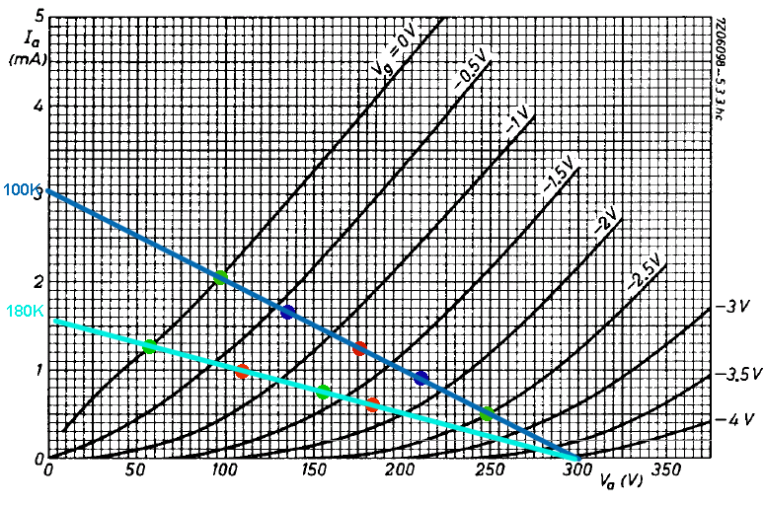
Une pratique courante est de choisir une résistance de charge égale à trois fois la résistance interne (Rp) du tube. Pour une Rp typique de 62KOhms, on prend 180 Kohms.

Sur cette droite, on voit que la tension instantannée d’anode peut descendre jusqu’à 70 Volts pour une tension grille de zéro, et monter à 300 Volts pour – 4 Volts, soit une excursion de 230 Volts centrée autour de 185 Volts. A ce point, le courant d’anode est 0,6 mA et la tension de grille (polarisation) de quelques 0,7 Volts. C’est le point de repos.
La linéarité peut être estimée en comparant la longueur des segments de la droite de charge pour une variation de tension de grille donnée en divers points de cette même droite.

Par exemple, si la grille varie de 0 à 0,5 Volts (soit une différence de 0,5 Volts), la tension anodique (donc le signal en sortie) évolue de 70 à 90 Volts, soit 20 Volts.
Au passage, on constate que le gain est 20 / 0,5 = 40.
Par contre, si la grille varie de 3 à 3,5 Volts (toujours 0,5V), la tension d’anode n’évolue plus que de 250 à 255 Volts, donc 5 Volts seullement et le gain n’est plus que que 5 / 0,5 = 10.

En pratique, nous n’avons besoin que de 80 Volts d’excursion sur l’anode, c’est à dire 40 Volts en plus ou en moins autour du point de repos choisi.
Essayons de le placer à 110 Volts anode (toujours sur la droite correspondant à 180 Kohms). Le courant d’anode est alors de 1 mA et la polarisation de 0.6 Volts.
De ce point, il faut donc 0,6 Volts de variation sur la grille pour amener l’anode à 70 Volts (40 Volts de différence, gain = 40 / 0,6 = 67) et, dans l’autre sens le grille devra être portée à quelques – 1, 3V pour la même différence de 40 Volts sur l’anode. Le gain est alors 40 / (1,3 – 0,6) = 57. Sans être parfait, c’est déjà mieux.

Allons voir ce qui se passe pour une charge de 100 Kohms. Pour faire court, plaçons tout de suite le point de repos à 175 Volts anode, ce qui correspond à un courant de 1,3 mA et une polarisation de 1,2 Volts.
L’excursion maximum pour une variation de grille symetrique (entre 0 et 2,4 Volts) est de (250 – 100) = 150 Volts, soit près du double de ce qui est strictement nécessaire, le gain vaut (150 / 2,5) 60, le double aussi !

Tentons de vérifier la linéarité pour l’excursion désirée. Il faut amener la grille à – 0,55 Volts pour que l’anode descende de 40Volts, le gain est 40 / (1.2 – 0,55) = 61. Dans l’autre sens la grille doit être à – 1,8 Volts pour monter l’anode de 40 Volts, soit un gain de 40 / ( 1,8 – 1,2) = 67.

Comme on peut le voir, la méthode graphique ne permet pas une trés grande précision.
Certes des modèles mathématiques pourraient donner des résultats infiniment plus précis mais totalement illusoires. En effet, les courbes que nous utilisons ne sont que des moyennes mesurées sur un grand nombre de tubes et leur imprécision est à l’image des variations normales d’un échantillon à l’autre et qu’il ne sert à rien de pousser plus loin.

Alors, peut on faire mieux ?

Oui, mais d’abord récapitulons :
Pour une tension d’alimentation de 300 Volts et un courant de 1,3mA, la résistance de charge de 100 Kohms produit une chute de (100 x 1,3) 130 Volts. Ainsi l’anode est à un potentiel de (300 – 130) = 170 Volts. La polarisation de 1,2 Volts peut être obtenue par une résistance de cathode de (1,2 / 1,3) 923 Ohms qui sera innévitablement arrondie à la valeur normalisée la plus proche soit 1000 Ohms.
Presque comme le plan !

Cette résistance de cathode, qui vient d’être ajoutée pour réaliser une polarisation automatique, modifie profondemment le fonctionnement théorique.
D’abord elle réduit la tension aux bornes du tube du 1,2 Volts, ce qui est négligeable, mais surtout, le courant qui la traverse étant le même que celui de l’anode, cette tension va varier avec le signal, entre 0,9 et 1,7 mA comme on peut le voir sur le graphique et le vérifier en constatant que (1,7 – 0,9 x 100) = 80 Volts ce qui est bien la tension de sortie escomptée.
Il produit donc (1,7 – 0,9) x 1) 0,8 Volts de variation aux bornes de la résistance de cathode qu’il faut soustraire du signal appliqué à la grille parceque le tube ne voit que la tension appliquée entre sa grille et sa cathode.
Le premier effet évident est une réduction du gain. Le niveau nécessaire sur la grille qui d’après le graphique était de (1,8 – 0,55) 1,25 devient (1,25 + 0,8) = 2,05 Volts et le gain est alors (40 / 1,25) 32.

Volià le mieux !

La tension soustraite dépend du courant d’anode, ou plutôt de ses variations, or la cause de la non linéarité est que, pour une variation de tension grille donnée, le courant d’anode varie plus autour des forts courants. Donc cette tension soustraite varie de même, elle est plus importante pour les forts courants anodiques et donc réduit d’autant plus le gain.
Pour les faibles courant anodiques, les variations de courant anodique (et cathodique) sont moindres, la tension de correction aussi, le gain est moins réduit.

Ce mécanisme est bien connu sous le nom de contre réaction, le principe étant toujours de soustraire de l’entrée d’un (ou d’un groupe d’) étage d’amplification une partie du signal prélevé à sa sortie de telle sorte que les distorsions tendent à s’annuler. Il provoque d’autres effets, certains souhaitables, d’autres moins sur lesquels nous reviendrons plus loin.

Les trois étages.

Voici donc l’état actuel du projet.

L’alimentation.

J’ai une certaine aversion pour les selfs de filtrage et j’essaye de m’en passer.

Le prototype.

